Секция управления СОВРЕМЕННЫЕ ПРОБЛЕМЫ УПРАВЛЕНИЯ: РЕАЛИИ И ПЕРСПЕКТИВЫ
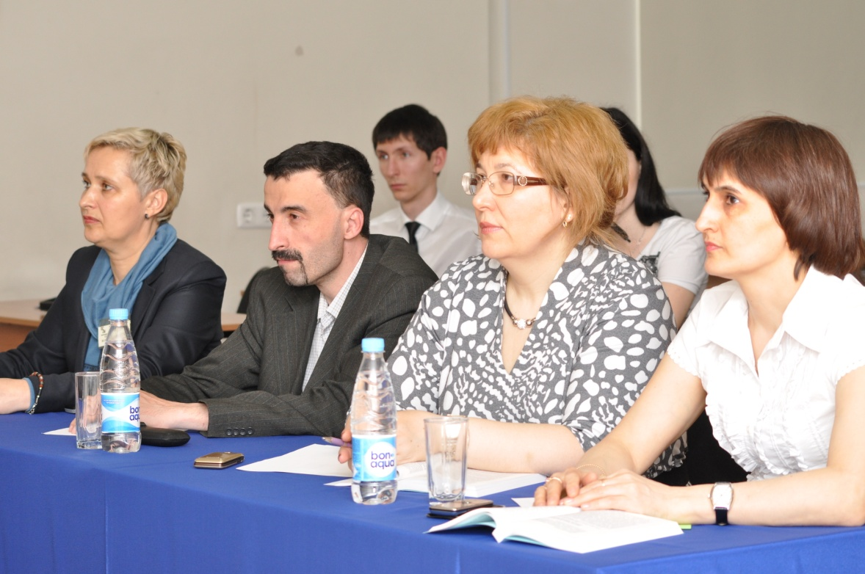

На секцию управления было подано 22 научных доклада. Всего в работе секции приняли участие 33 человека.
В ходе работы секции было заслушано 10 докладов, с которыми выступили:
Воронцовский А.С; Петрова М.Ф.; Минниханов Р.Р.; Староверова Е.В.; Хасанов И.Г.; Насретдинов Р.А.; Тимофеев А.А.; Суючбакиева Д.Р.; Рустамова Р.А., Крылова Т.М.; Худышкин Е.П.
В своих докладах участники ставили актуальные вопросы повышения эффективности управления, системы подготовки кадров, влияния мотивационного менеджмента на управление персоналом, инвестиционной деятельности в России и Республики Татарстан, а также предлагали направления повышения российского менеджмента, использование контроллинга в организациях, совершенствование российского законодательства в области предпринимательской деятельности.
Среди основных направлений работы секции управления можно выделить:
- проблемы современного российского менеджмента и возможные пути их решения;
- проблемы и перспективы управления предпринимательства в России;
- особенности инвестиционной деятельности в России;
- влияние мотивационного менеджмента на управление персоналом.
Следует отметить, что практически все выступления докладчиков сопровождались мультимедиймыми показами, примерами на практике, вопросами слушателей – студентов, преподавателей.
Особый интерес вызвали выступления:
Тимофеева А.А.,
Хасанова И.Г.,
Петровой М.Ф.,
Минниханова Р.Р.,
Староверовой Е.В.
Доклады участник секции управления отличались новизной, инновационным, креативным подходами в области управления и предпринимательства.
По завершению работы секции лучшими были отмечены следующие выступления:
I место - Тимофеев А.А. ;
II место - Хасанов И.Г.;
III место - Петрова М.Ф.,
которые были представлены к вручению грамот на подведении итогов работы секции.
Особо было отмечено руководителями и всеми участниками секции управления активное участие в ее работе студентов факультета управления НОУ ВПО «Университет управления «ТИСБИ»;
Тюменского государственного университета, Института права, экономики и управления г. Тюмени;
Альметьевского и Нижнекамского филиалов управления НОУ ВПО «Университет управления «ТИСБИ», которые также были представлены к награждению на подведении итогов работы секции.
А также в рамках конференции был проведен ставший традиционным мастер-класс ПРОФЕССИОНАЛЬНОЕ САМООПРЕДЕЛЕНИЕ
НА РЫНКЕ ТРУДА

Поздравляем победителей, участников и организаторов конференции!!!

